УТВЕРЖДЕНО
Генеральный директор
ООО «Центральная Авто Школа»

_____________ М.Д. Смирнова
«16» Июля 2019 г.

ПРАВИЛА ПРИЁМА ОБУЧАЮЩИХСЯ В АВТОШКОЛУ

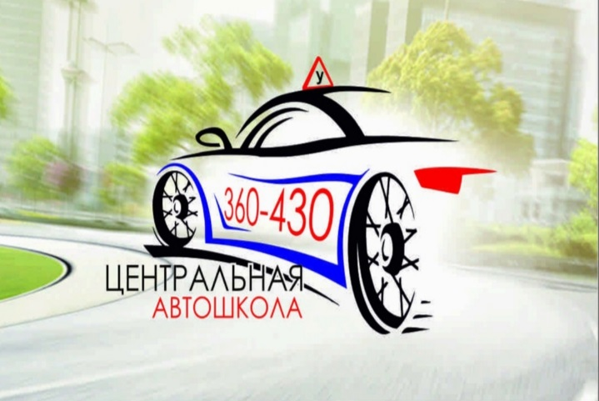

1. Общие положения

1.1. Настоящие правила разработаны в соответствии с Уставом ООО “ Центральная Авто Школа ” (в дальнейшем Автошкола).
1.2. В Автошколу принимаются физические лица, достигшие возраста шестнадцати лет для категории «В».
1.3. На обучение в Автошколу принимаются граждане, годные по состоянию здоровья и прошедшие водительскую медицинскую комиссию по соответствующей категории, подкатегории, что должно быть подтверждено медицинской справкой установленного образца.

2. Документы, необходимые для поступления

2.1. Обучающийся в обязательном порядке должен предоставить следующие документы:
- действующий паспорт гражданина РФ;
- копию паспорта, страницы 2,3,5;
- действующую временную регистрацию гражданам, прописанным в другом регионе РФ;
- копию временной регистрации;
- нотариально заверенный перевод национального паспорта для иностранных граждан;
- медицинскую справку установленного образца;
- СНИЛС

2.2. До конца обучения учащийся обязан представить квитанцию оплаты госпошлины за водительское удостоверение.

3. Договорные отношения

3.1. При приеме в Автошколу (после предоставления документов, указанных в пункте 2.1. настоящих Правил) заключается Договор между Автошколой и обучающимся или его законным представителем, подписание которого является обязательным для обеих сторон. Указанный договор содержит взаимные права и обязанности, возникающие в процессе обучения, в том числе обязанности по оплате предоставляемых образовательных услуг. Договор составляется и подписывается в двух экземплярах, по одному для каждой из сторон, оба экземпляра имеют равную правовую силу.
3.2. В Автошколу не принимаются лица, у которых имеются медицинские противопоказания к управлению ТС.
3.3. Зачисление в Автошколу оформляется приказом генерального директора.
3.4. Автошкола обязана ознакомить обучающихся и их законных представителей с Уставом, лицензией на право ведения образовательной деятельности, свидетельством о государственной регистрации и локальными актами, регламентирующими порядок ведения образовательного процесса в Автошколе.

4. Заключительные положения

4.1. При несоблюдении вышеизложенных правил, Автошкола вправе отказать гражданину в приеме на обучение.
4.2. После выполнения данных Правил, гражданин вправе вновь обратиться в Автошколу для приема на обучение.

